

**«Итоговые весенние робототехнические соревнования в «Екароботах»**

**Общая информация**

Соревнования состоятся с 25-**26 мая 2024 года** по объявленным категориальным правилам.

По адресу: **г Дегтярск, ул. Ленина, 9 МАОУ СОШ №16**

Соревнования проходят в виде личного первенства.

**Категории и регламенты соревнований:**

**Регламент соревнования «РобоСуммо»**

1. **Условия состязания.**

Состязание проходит между двумя роботами. Цель состязания - вытолкнуть робота-противника за пределы ринга.

1. **Поле.**
2. Ринг представляет собой площадку круглой формы. Поверхность ринга белая.

По периметру ринга проходит чёрная ограничительная линия.

1. Диаметр ринга - 100 см.

3.

Ширина ограничительной линии - 5 см.

**. Робот.**

**3**

1.

Робот должен быть автономным.

2.

Максимальный размер робота на страте 250*250*250 мм.

3.

Масса робота не более 1000 гр.

4.

Максимальное количество моторов — 2 шт.

5.

Максимальное количество колес - 4 шт.

6.

Запрещено использование каких-либо клейких приспособлений на колесах и

корпусе робота.

7.

Запрещено использовать приспособления, бросающие что-либо в робота-

соперника или запутывающие его.

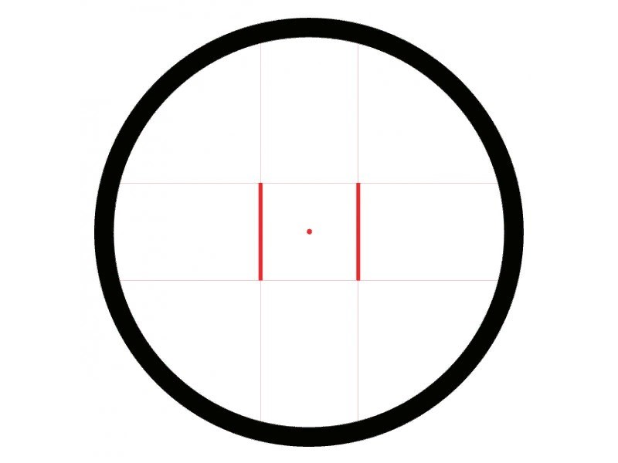

**4. Правила состязания.**

1. Схватка между роботами длится 30 секунд.
2. После установки роботов, по команде судью участники одновременно активируют роботов. (1)

2

1. Если по окончании схватки ни один робот не вышел за пределы ринга, победитель считается тот, кто ближе к центру ринга.

**5. Очки.**

1. Вытолкнул противника за пределы ринга или перевернул (обездвижил)- 2 балла.
2. По истечению 30 секунд оказался ближе к центру — 1 балл.
3. Проиграл бой — 0 баллов.
4. В спорной ситуации судья может назначить ничью —

**Регламент соревнования «РобоГонки»**

**1. Условия состязания.**

Задача участников – разработать и собрать модель, которая развивает максимальную скорость на прямой.

Запрограммировать модель для прямолинейного движения.

Цель: пересечь линию финиша первым и вернуться обратно на старт.

**2. Поле.**

1. Поле, разделенном на 2 одинаковые отдельные дорожки. На старте и на финише прорисована линия.
2. Точные размеры поля участники узнают в день соревнований.

ФИНИШ

СТАРТ- ФИНИШ

**3. Робот.**

1. Робот должен быть автономным.
2. Максимальный размер робота на страте 250*250*250 мм.
3. Максимальное количество моторов — 2 шт.

**4. Правила состязания.**

1. Две команды вызываются судьями на поле и готовятся к участию.
2. Робот на старте ставится по первой выступающей детали модели к черной линии.
3. В случае если команда не готова выйти на ЗАЕЗД (неработоспособная модель), команде засчитывается проигрыш (0 баллов).
4. После готовности команд по слову СТАРТ производится запуск роботов. Команды самостоятельно запускают свои программы.
5. Финиш считается пересечение финишной черты всеми колесами робота.

**5. Очки.**

1. Робот первый пересек линию финиша (старта- финиша) — 1 балл.
2. Если оба робота не достигли финишной черты, поездка может быть перезапущена по усмотрению судьи, но не более 2-х раз.
3. Заезды проводятся по системе КАЖДЫЙ — С — КАЖДЫМ.

**Регламент соревнований «РобоБоулинг»**

За отведенное время робот должен сбить шарами максимальное количество цилиндров.

**Игровое поле**

1. Размеры игрового поля 2000х1000 мм.
2. Поле представляет собой белое основание с нанесенными на него отметками.
3. На поле располагаются 3 отметки для постановки шаров, и 9 отметок для постановки цилиндров.
4. Цилиндр – диаметр 66 мм, высота не более 125 мм, вес не более 20 грамм. (2)
5. 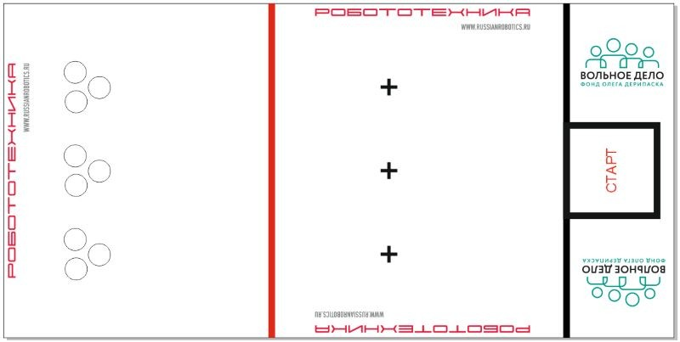Шар – диаметр не более 65 мм, масса не более 55 гр. (шар для большого тенниса).

*Поле для соревнования “РобоБоулинг”*

**Робот**

1. Робот должен быть автономным.
2. Максимальный размер робота 250х250х250 мм. Во время выполнения задания робот не может изменять свои размеры.
3. Робот не должен иметь подвижных ударных элементов.
4. Робот не должен иметь съемных частей, в том числе для позиционирования на старте. Все детали робота должны быть жестко закреплены.

**Правила проведения состязаний**

1. Команда совершает по одной попытке в каждом заезде.
2. Движение робота начинается после команды судьи.
3. Робот стартует из зоны старта-финиша. До старта никакая часть робота не может выступать из зоны старта-финиша.
4. Максимальная продолжительность одной попытки составляет 1 минуту (60 секунд).
5. Время выполнения задания фиксируется только после заезда робота в зону старта-финиша.
6. Робот **корпусом** должен сдвинуть шар с места и отправить его в сторону цилиндров.
7. Задача робота сбить максимальное количество цилиндров, при этом он может задействовать все шары, которые находятся в зоне удара.
8. Робот **выехал из зоны удара**, т.е. пересек любым колесом красную или черную линию – досрочное завершение попытки с максимальным временем и баллами, заработанными до момента пересечения линии.
9. Если во время попытки робот выезжает за боковые пределы поля (тонкая черная линия), т.е. оказывается хотя бы одним колесом за линией, то он завершает свою попытку с максимальным временем и баллами, заработанными до момента выезда.
10. По просьбе участника, судья убирает упавший цилиндр из зоны размещения. **Баллы**

Существуют баллы за задания, а также штрафные баллы, которые в сумме дают итоговые баллы.

# Баллы за задания

* + сдвиг шара, размещенного на метке – 10 баллов;
  + робот покинул зону старта-финиша и вернулся обратно – 10 баллов;
  + сбит цилиндр – по 10 баллов за каждый. Цилиндр считается сбитым, если он упал или сдвинут с отметки на 20 мм и более.

# Штрафные баллы

Следующие действия считаются нарушениями:

* + робот не дотронулся ни до одного шара – 10 баллов.

# Правила отбора победителя

* 1. В зачет принимаются суммарные результаты попыток: сумма баллов. (3)

**Регламент**

1. **Условия состязания**
   1. За наиболее короткое время робот, не выходя более чем на 5 секунд за пределы круга, очерчивающего ринг, должен вытолкнуть расположенные в нем кегли.
   2. На очистку ринга от кеглей дается максимум 2 минуты.
   3. Если робот полностью выйдет за линию круга более чем на 5 секунд, попытка не засчитывается.
   4. Во время проведения состязания участники команд не должны касаться роботов, кеглей или ринга.

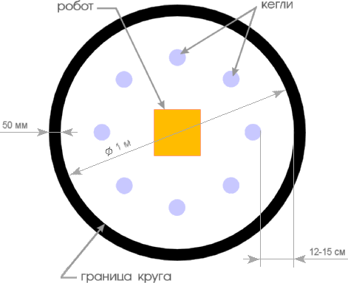

1. **Ринг**
   1. Цвет ринга - светлый.
   2. Цвет ограничительной линии - черный.
   3. Диаметр ринга - 1 м (белый круг).
   4. Ширина ограничительной линии - 50 мм.
2. **Кегли**
   1. Кегли представляют собой жестяные цилиндры и изготовлены из пустых стандартных жестяных банок (330 мл), использующихся для напитков.
   2. Высота кегли - 120 мм.
   3. Вес кегли - не более 50 гр.
   4. Цвет кегли - белый.
3. **Робот**
   1. Максимальная ширина робота 25 см, длина - 25 см.
   2. Высота и вес робота не ограничены.
   3. Робот должен быть автономным.
   4. Во время соревнования размеры робота должны оставаться неизменными и не должны выходить за пределы 25 х 25 см.
   5. Робот не должен иметь никаких приспособлений для выталкивания кеглей (механических, пневматических, вибрационных, акустических и др.).
   6. Робот должен выталкивать кегли исключительно своим корпусом.
   7. Запрещено использование каких-либо клейких приспособлений на корпусе робота для сбора кеглей.
4. **Игра**
   1. Робот помещается строго в центр ринга.
   2. На ринге устанавливается 8 кеглей.

(4)

* 1. Высота кегли - 120 мм.
  2. Вес кегли - не более 50 гр.
  3. Цвет кегли - белый.

1. **Робот**
   1. Максимальная ширина робота 25 см, длина - 25 см.
   2. Высота и вес робота не ограничены.
   3. Робот должен быть автономным.
   4. Во время соревнования размеры робота должны оставаться неизменными и не должны выходить за пределы 25 х 25 см.
   5. Робот не должен иметь никаких приспособлений для выталкивания кеглей (механических, пневматических, вибрационных, акустических и др.).
   6. Робот должен выталкивать кегли исключительно своим корпусом.
   7. Запрещено использование каких-либо клейких приспособлений на корпусе робота для сбора кеглей.
2. **Игра**
   1. Робот помещается строго в центр ринга.
   2. На ринге устанавливается 8 кеглей.
   3. Кегли равномерно расставляются внутри окружности ринга. На каждую четверть круга должно приходиться не более 2-х кеглей. Кегли ставятся не ближе 12 см. и не далее 15 см. от черной ограничительной линии. Перед началом игры участник состязания может поправить расположение кеглей. Окончательная расстановка кеглей принимается судьей соревнования.
   4. Цель робота состоит в том, чтобы вытолкнуть кегли за пределы круга, ограниченного линией.
   5. Кегля считается вытолкнутой, если никакая ее часть не находится внутри белого круга, ограниченного линией.
   6. Один раз покинувшая пределы ринга кегля считается вытолкнутой и может быть снята с ринга в случае обратного закатывания.
   7. Робот должен быть включен или инициализирован вручную в начале состязания по команде судьи, после чего в его работу нельзя вмешиваться. Запрещено дистанционное управление или подача роботу любых команд.
3. **Правила отбора победителя**
   1. Каждой команде дается не менее двух попыток (точное число определяется судейской коллегией в день проведения соревнований).
   2. В зачет принимается лучшее время из попыток или максимальное число вытолкнутых кеглей за отведенное время.
   3. Победителем объявляется команда, чей робот затратил на очистку ринга от кеглей наименьшее время, или, если ни одна команда не справилась с полной очисткой ринга, команда, чей робот вытолкнул за пределы ринга наибольшее количество кеглей.

**Защита проекта**

1. Выбор темы проекта;
2. Сбор информации по выбранной теме;
3. Выяснение технической задачи, постановка, которая требует создания модели будущей конструкции;
4. Определение путей решения задачи;
5. Исполнение намеченного плана. Здесь ребята самостоятельно подбирают необходимые детали LEGO, выполняют практическую работу, воплощают мысли в реальную модель.

(5)